Волнующие глаз волнистые композиции:
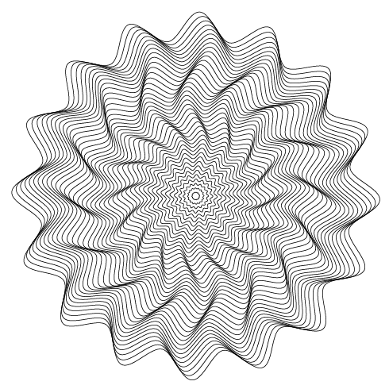
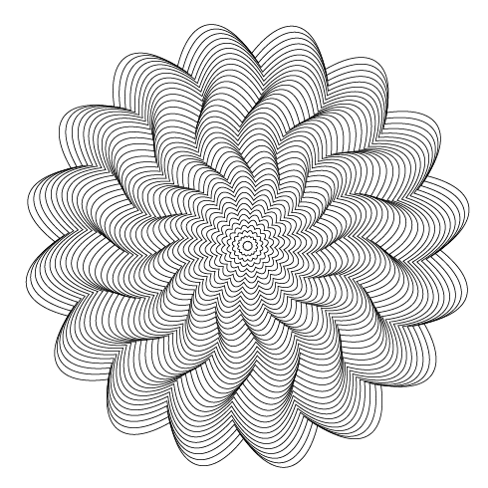
В принципе, пустить волну по кругу не проблема (эффект Zig Zag), создать уходящие в центр копии волнистого круга – тоже (Blend), однако заставить их по мере ухода в центр еще и поворачиваться согласно волнистой кривой – это уже задача не из тривиальных. Именно методике таких поворотов и посвящен этот урок.
Шаг 1.
Для начала очертим границы будущей фигуры, нарисовав внутреннюю и внешнюю окружности, и направляющую волну, по которой будут поворачиваться элементы фигуры.
Окружности рекомендую сделать светло-серого цвета и заблокировать, чтобы они не мешали.
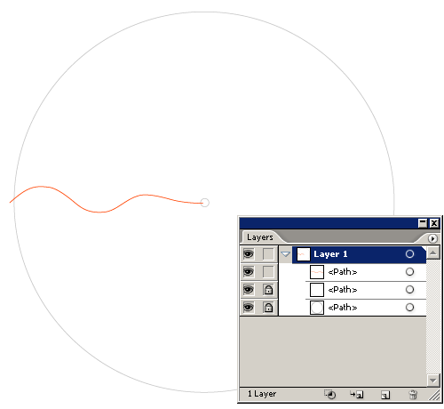
Шаг 2.
Рисуем две вертикальные линии, пересекающие направляющую кривую в начале и в конце. Выделяем новосозданные линии и нажимаем комбинацию клавиш Ctrl+Alt+B, после чего делаем двойной клик на инструменте Blend Tool, выбираем Specified Steps (либо Specified Distance) и добиваемся необходимой частоты следования промежуточных линий.
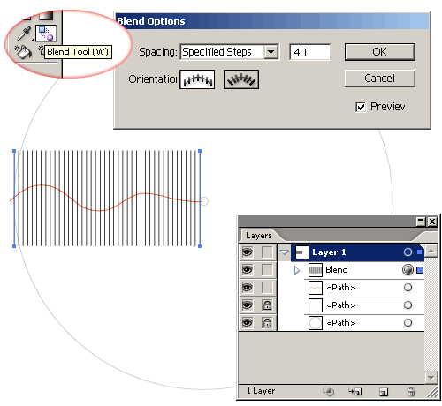
Шаг 3.
Вызываем Object->Blend->Expand, выделяем семейство вертикальных линий и направляющую кривую, и вызываем Outline из палитры Pathfinder.
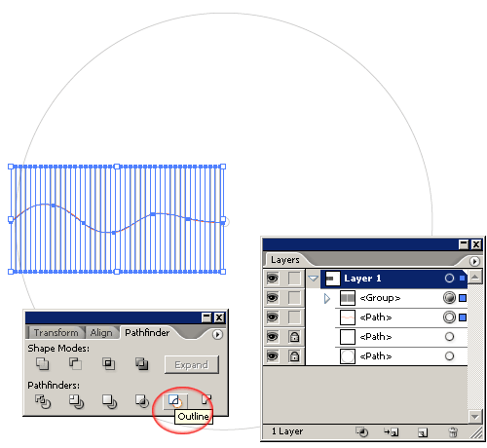
Шаг 4.
В результате мы получили группу элементов без обводок и заливок. Задаем какой-нибудь цвет обводки, чтобы не работать вслепую.
Нажимаем комбинацию клавиш Ctrl+Shift+G.
Инструментом Selection Tool (V) выделяем прямоугольную область, в которую попадают верхушки линий.
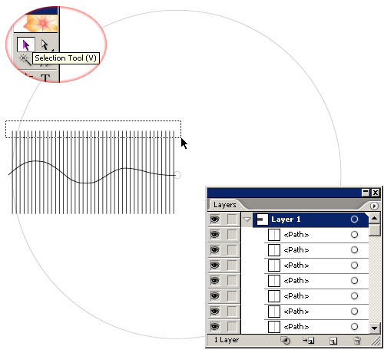
После чего вызываем Selection->Inverse и нажимаем Del.
Шаг 5.
Выделяем прямоугольную область, в которую попадают верхушки линий, но уже инструментом Direct Selection Tool (A).
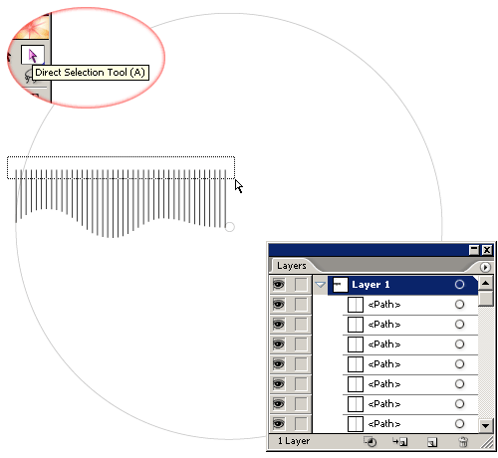
Теперь нажимаем комбинацию клавиш Ctrl+Alt+J и выбираем опцию Both.
Включаем Smart Guides комбинацией клавиш Ctrl+U, «захватываем» верхушки линий и перетаскиваем в центр будущей фигуры.
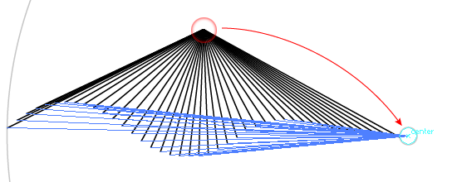
Шаг 6.
Отвлечемся от линий.
Включаем сетку (Ctrl+") и привязку к ней (Ctrl+Shift+"). Рисуем прямоугольник и окружность (прямоугольник должен обязательно находиться за окружностью, а не перед ней). Их абсолютные размеры значения не имеют, главное чтобы ширина прямоугольника была равна радиусу окружности, а сам он был выровнен относительно окружности по вертикали - по центру, а по горизонтали - по правому краю.
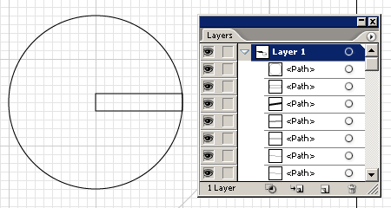
Убираем прямоугольнику обводку (и контролируем, чтобы и заливки не было), выделяем его и окружность, и перетаскиваем в палитру Brushes, выбираем тип Art Brush, Direction – вправо и в обязательном порядке включаем опцию Proportion.
Теперь прямоугольник и окружность можно удалить, они свою крайне важную работу уже сделали.
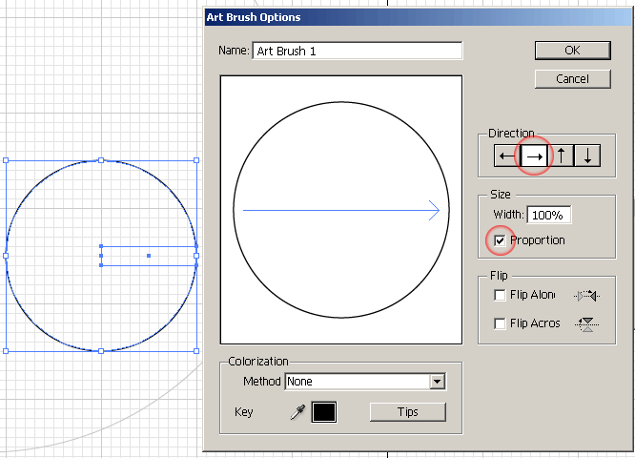
Шаг 7.
Возвращаемся к заскучавшим линиям, выделяем их и применяем новосозданную кисть, после чего вызываем Object->Expand Appearance.
Для тех, кто все еще не перешел на версию CS4, следует проделать следующее:
Разворачиваем одну из групп в палитре Layers и выделяем находящийся там <Path> кликнув на кружочке справа.
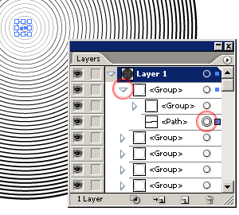
Теперь вызываем Select->Same->Fill & Stroke и жмем Del.
Избавляемся от созданных в самом начале двух окружностей.
Выделяем всё (Ctrl+A) и задаем в палитре Stroke значение 1 для параметра Weight и жмем Enter.
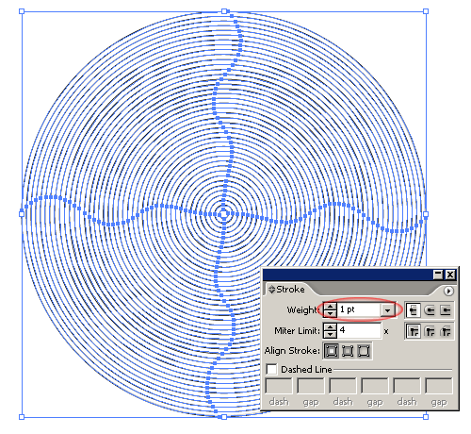
Шаг 8.
Теперь можно экспериментировать.
Например, применив к окружностям Effect->Distort & Transform->Zig Zag... с такими параметрами
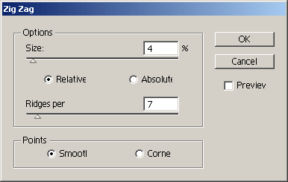
получим вот что
Или если применить Effect->Distort & Transform->Zig Zag... с такими параметрами
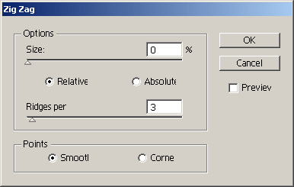
после чего Effect->Distort & Transform->Pucker & Bloat...
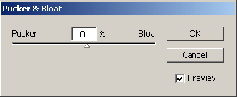
получаем вот такое

